1 - Situation dans le projet 2

1.1 - Synoptique de la réalisation 2

1.2 - Description de la partie personnelle 2

2 - Réalisation de la fonction et/ou cas d'utilisation xxx 2

2.1 - Conception détaillée 3

2.2 - Tests unitaires 3

2.2.1 - Test unitaire du module matériel/logiciel xxx 3

2.2.2 - Problèmes rencontrés 4

3 - Bilan de la réalisation personnelle

*Ce document doit comporter 20 pages d’après le référentiel.*

*Compléter correctement entête et pied de page, visibles avec un aperçu avant impression.*

*Les textes en italique apportent des informations sur les contenus attendus. Les supprimer avant livraison du dossier.*

*Se référer aux attendus / observables de l’épreuve E6 – Envoi par mail notamment par Mme LE MEUR.*

Situation dans le projet

* 1. Synoptique de la réalisation

Le projet "Kit d’arbitrage et suivi des performances des joueurs" est composé de deux sous-systèmes principaux :

* Un kit d’arbitrage (affichage, capteurs, détection balle LET, application mobile pour l’arbitre)
* Une application web de suivi statistique pour les joueurs, les accompagnateurs et les entraineurs

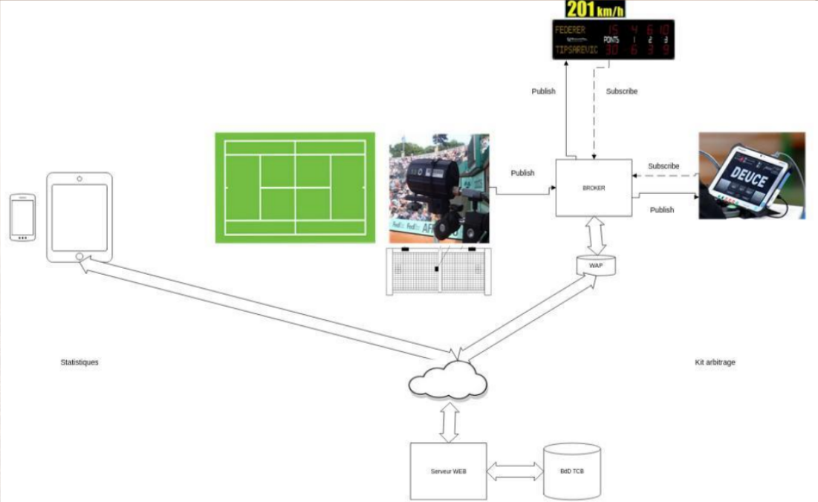Schéma du système dans son ensemble

Ce projet est donc séparé en quatre grandes parties. Ma partie concerne la création d’un serveur WEB responsive afin de permettre aux différentes personnes présente au Tennis Club Brestois d’accèdent à un espace dédié suivant leur rôle.

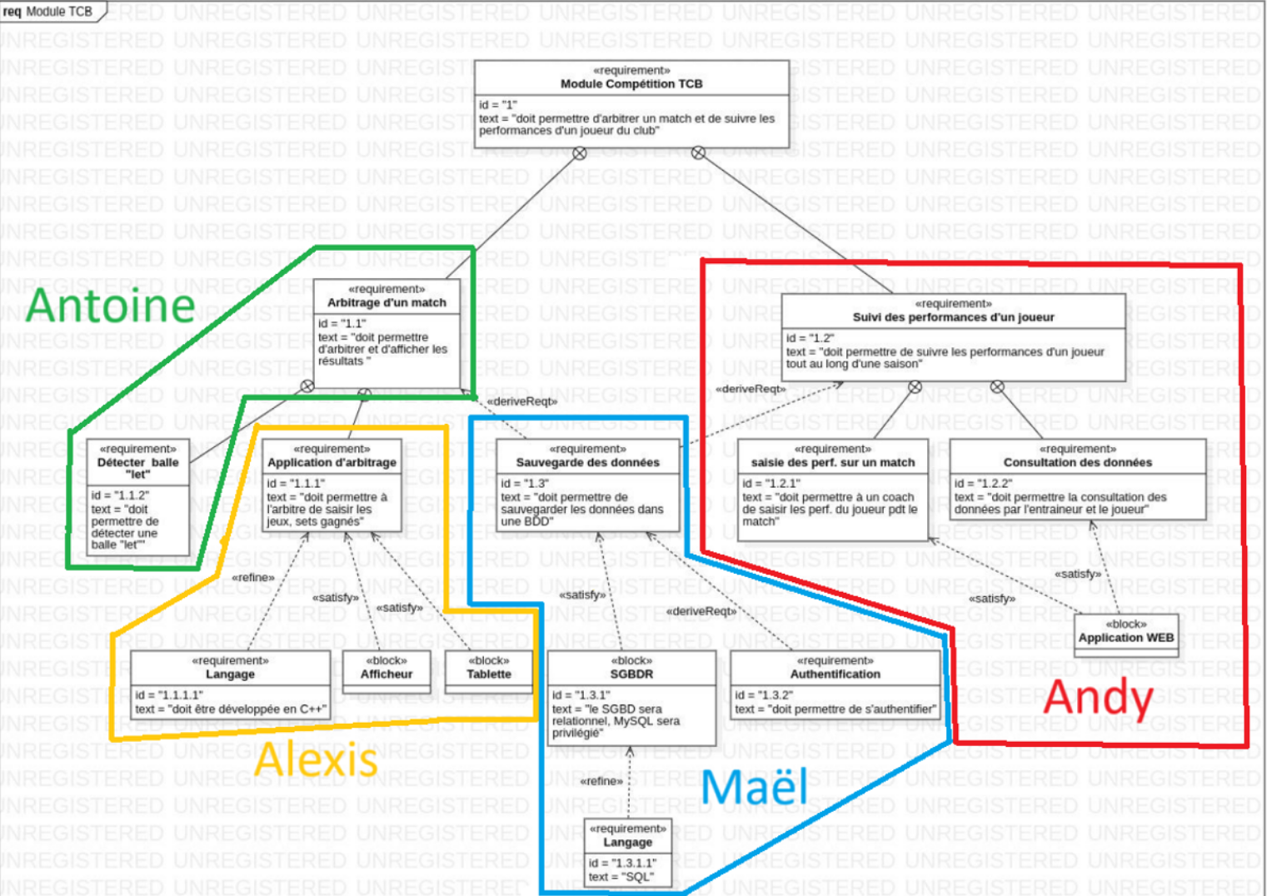Diagramme des exigences montrant les différentes parties du projet

* 1. Description de la partie personnelle

Dans le cadre du projet « Kit d’arbitrage et suivi des performances des joueurs », mené en partenariat avec le Tennis Club Municipal de Brest (TCB), ma mission en tant qu’étudiant 1 a été de concevoir et développer **l’interface web dédiée à la consultation et l’analyse des statistiques des joueurs**.

#### **🔹 Objectifs de ma réalisation**

L’application web devait répondre à plusieurs objectifs précis définis dans le cahier des charges :

* Afficher les statistiques des joueurs sur un match donné ou sur l’ensemble de leurs matchs.
* Proposer une **fonction de comparaison** entre deux matchs ou entre deux joueurs, même si ceux-ci n’ont pas disputé la même rencontre.
* Générer des **graphiques de visualisation** (notamment en radar) pour aider à l’analyse.
* Gérer l’**authentification des utilisateurs** avec des droits différenciés : les joueurs ne peuvent consulter que leurs propres statistiques, tandis que les entraîneurs peuvent accéder à celles de tous les joueurs qu’ils encadrent.
* Assurer une **navigation claire et ergonomique**, avec une interface responsive compatible ordinateurs et tablettes.

#### **🔹 Déroulement chronologique de la réalisation**

1. **Lecture et compréhension du cahier des charges**, en lien avec les besoins exprimés par le TCB.
2. **Préparation de l’environnement de développement**, installation des outils nécessaires :
   1. Backend avec **Node.js**
   2. Base de données **MySQL**
   3. Frontend en **HTML/CSS/JavaScript** avec **Chart.js** pour les graphiques
3. **Conception des pages web**, en respectant les consignes graphiques du club.
4. **Développement des fonctionnalités principales** :
   1. Connexion utilisateur
   2. Affichage des statistiques d’un joueur
   3. Sélection de match ou de statistiques globales
   4. Affichage d’un tableau comparatif
   5. Génération de graphiques (radar) pour la consultation ou la comparaison
5. **Connexion avec la base de données**, lecture des informations via des routes définies dans le serveur Node.js.
6. **Résolution de problèmes techniques** rencontrés (notamment lors de l’intégration du radar et des requêtes personnalisées).
7. **Phase de tests et ajustements** pour garantir la stabilité et la lisibilité des résultats sur tous les supports.

Réalisation de la fonction et/ou cas d'utilisation xxx

*La description des réalisations des tâches professionnelles varie en fonction de la nature de celles-ci (développement logiciel, installation réseau, réalisation de CI, etc.) :*

*Présenter succinctement la tâche.*

*Justifiez un choix technologique retenu pour la réalisation de la tâche professionnelle (choix des composants électroniques, choix d’un actif réseau, choix d’une bibliothèque logicielle, etc.).*

* 1. Conception détaillée

*Pour une tâche d'électronique, on pourra trouver :*

*Un ou plusieurs diagrammes de blocs internes ;*

*Un schéma structurel ;*

*La justification des choix des composants ;*

*Chronogrammes ;*

*Routage (documents de fabrication) ;*

*etc.*

*Pour une tâche de développement logiciel, on pourra trouver :*

*Un ou plusieurs diagrammes de classe simplifiés où l'on peut voir toutes vos classes (avec les principales méthodes et attributs) et les classes des autres développeurs en relation avec les vôtres (uniquement le nom de la classe).*

*Une description brève des classes importantes et la nature des associations avec les autres classes.*

*Une description des données traitées :*

*les formats, types, plage de validité,*

*les structures des fichiers traités (xml, etc.),*

*les structures détaillées des bases de données.*

*Les IHM*

*Les concepts mathématiques utilisés dans les classes développées (FFT, filtrage, ...).*

*Une documentation technique de la classe réalisée (algorithme d’une méthode, diagramme de séquence ou diagramme d’état, méthodes de l'API utilisées, etc. ) en fonction de sa complexité.*

*Un extrait significatif du code source commenté de la classe (le reste du code source est donné sous format électronique).*

*Pour une configuration/installation réseau ou de services, on pourra trouver :*

*les procédures d’installation des équipements réseaux et/ou des services,*

*les fichiers de configuration des équipements du réseau,*

*les fichiers de configuration des services,*

*les structures des trames échangées ainsi que le protocole de communication utilisé,*

*etc.*

* 1. Tests unitaires

*Présentez le récapitulatif chronologique de vos tests unitaires mis en œuvre pour la validation de la tâche professionnelle et précisez les tests unitaires que vous allez détailler par la suite.*

* + - Test unitaire du module matériel/logiciel xxx

*Présentez l'identification du test unitaire (nom, numéro, date, etc.).*

*Présentez l'objectif du test, éventuellement le cas d'utilisation ainsi que les divers scénarios faisant intervenir le matériel testé et si nécessaire un synoptique décrivant l'environnement matériel et/ou logiciel spécifique nécessaire à la mise en œuvre du test.*

*Présentez la procédure de test.*

*Présentez les résultats attendus et le rapport d'exécution des tests unitaires (conformité/non conformité).*

*On pourra compléter un tableau type :*

|  |  |  |  |  |  |  |  |  |
| --- | --- | --- | --- | --- | --- | --- | --- | --- |
| Élément testé : | |  | | | | | | |
| Objectif du test : | |  | | | | | | |
| Nom du testeur : | |  | | | Date : | |  | |
| Moyens mis en œuvre : | | Logiciel : | | Matériel : | | Outil de développement : | | |
| Procédure du test : | | | | | | | | |
| Id | Description du vecteur de test | | Résultat attendu | | Résultat obtenu | | | Validation (O/N) |
|  |  | |  | |  | | |  |
|  |  | |  | |  | | |  |
|  |  | |  | |  | | |  |
|  |  | |  | |  | | |  |
|  |  | |  | |  | | |  |
|  |  | |  | |  | | |  |
| Conclusion du test : | |  | | | | | | |

* + - Problèmes rencontrés

*Présentez un historique des problèmes rencontrés pendant la phase de tests unitaires,*

*Présentez les solutions mises en œuvre pour remédier aux problèmes rencontrés.*

Bilan de la réalisation personnelle

*Présentez les points du projet qui ont été validés.*

*Précisez les parties restant à développer.*

*Indiquez, si nécessaire, les améliorations possibles.*

*Proposez une conclusion personnelle.*